Муниципальное автономное образовательное учреждение
дополнительного образования детей
«Детская школа искусств №1»

ДОПОЛНИТЕЛЬНАЯ ПРЕДПРОФЕССИОНАЛЬНАЯ ОБЩЕОБРАЗОВАТЕЛЬНАЯ ПРОГРАММА В ОБЛАСТИ ИЗОБРАЗИТЕЛЬНОГО ИСКУССТВА «ЖИВОПИСЬ»

Предметная область
ХУДОЖЕСТВЕННОЕ ТВОРЧЕСТВО

ЖИВОПИСЬ

ПО 01.УП.05

Срок реализации -5 и 6 лет

Тоцкое 2014г.

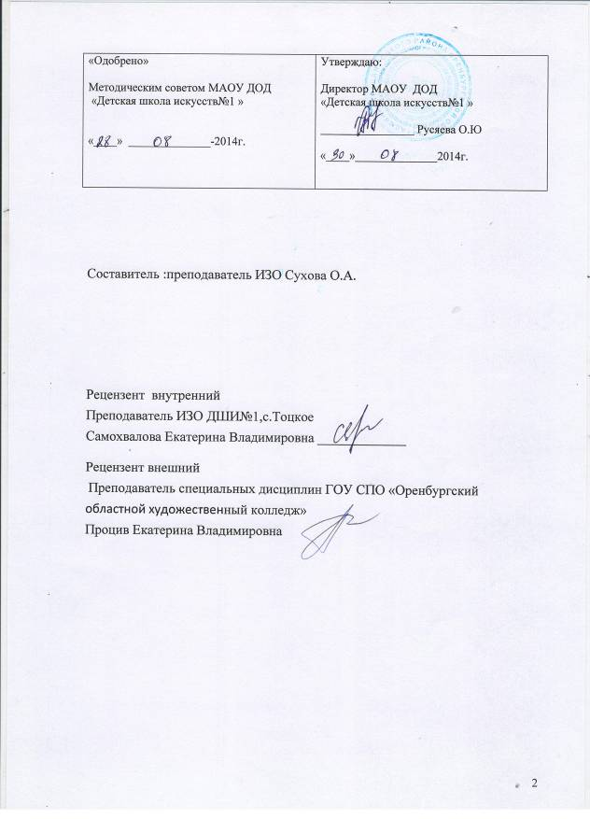

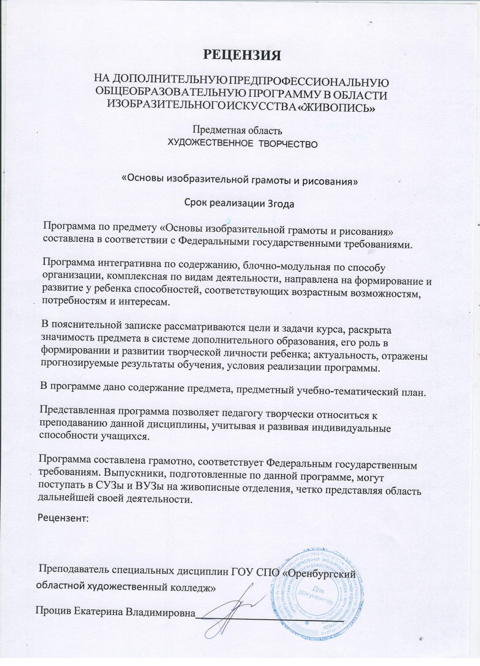
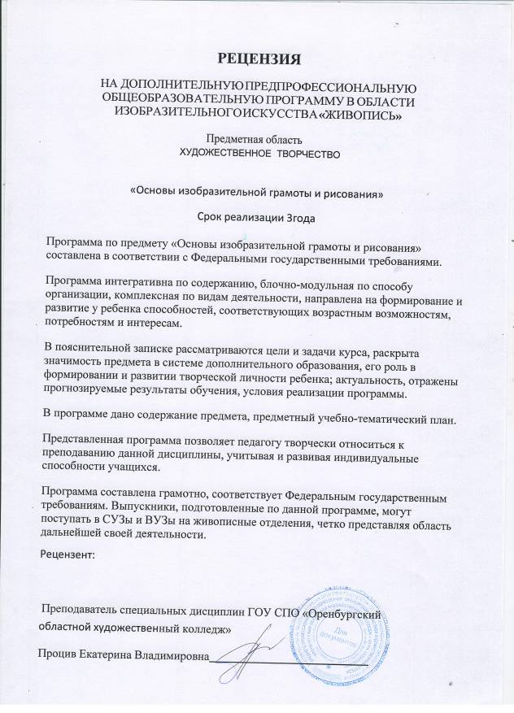

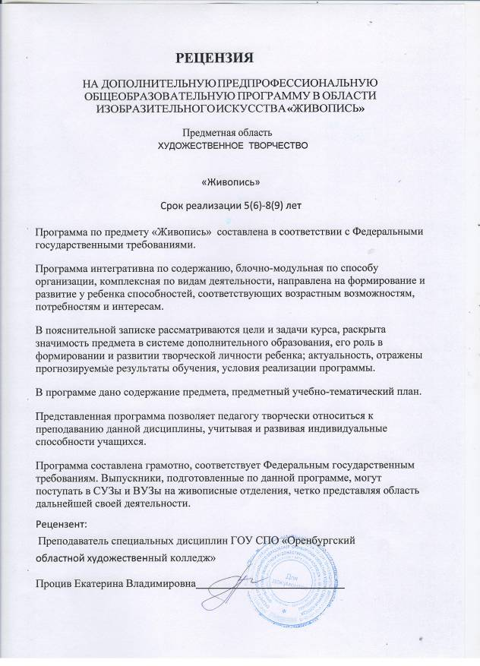
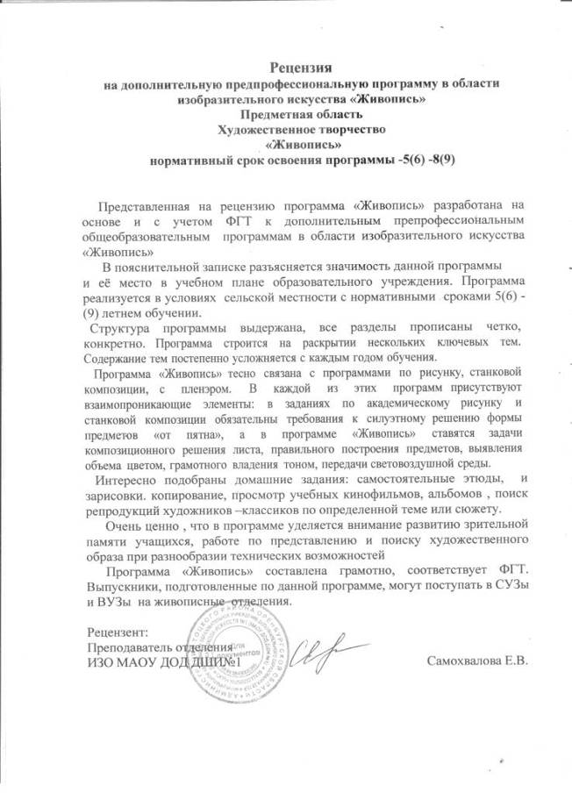

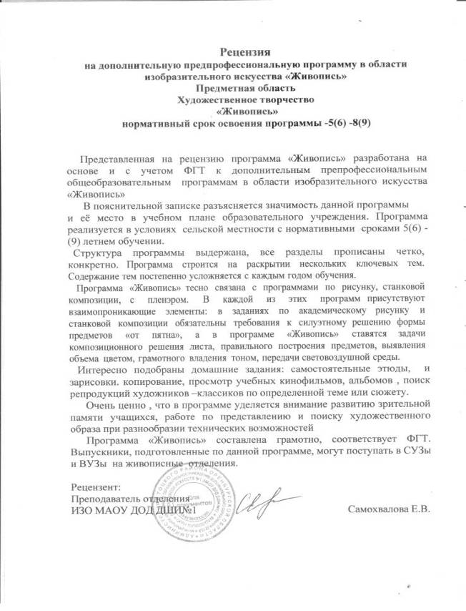

Структура программы учебного предмета

I. Пояснительная записка
- Характеристика учебного предмета, его место и роль в образовательном процессе

- Срок реализации учебного предмета
- Объем учебного времени, предусмотренный учебным планом образовательного учреждения на реализацию учебного предмета
- Сведения о затратах учебного времени и графике промежуточной аттестации

- Форма проведения учебных аудиторных занятий
- Цель и задачи учебного предмета

- Обоснование структуры программы учебного предмета
- Методы обучения
- Описание материально-технических условий реализации учебного предмета

II. Содержание учебного предмета

-Учебно-тематический план
- Содержание тем и разделов
III. Требования к уровню подготовки обучающихся
- Требования к уровню подготовки на различных этапах обучения

IV. Формы и методы контроля, система оценок
- Аттестация: цели, виды, форма, содержание;

- Критерии оценки
- Перечень средств обучения

V. Методическое обеспечение учебного процесса

VI. Список литературы
- Список рекомендуемой учебной и методической литературы

- Пояснительная записка

Характеристика учебного предмета, его место и роль в образовательном процессе
Программа учебного предмета «Живопись» разработана на основе и с

учетом федеральных государственных требований к дополнительным предпрофессиональным общеобразовательным программам в области изобразительного искусства «Живопись», «Декоративно-прикладное творчество».
Содержание программы отвечает целям и задачам, указанным в федеральных государственных требованиях.
Программа строится на раскрытии нескольких ключевых тем. Содержание тем постепенно усложняется с каждым годом обучения.
Основу программы «Живопись» составляют цветовые отношения, строящиеся на цветовой гармонии, поэтому большая часть тем в данной программе отводится цветовым гармониям. Затем следуют темы «Фигура человека», «Гризайль», в старших классах - «Интерьер».
Программа «Живопись» тесно связана с программами по рисунку, станковой композиции, с пленэром. В каждой из этих программ присутствуют взаимопроникающие элементы: в заданиях по академическому рисунку и станковой композиции обязательны требования к силуэтному решению формы предметов «от пятна», а в программе «Живопись» ставятся задачи композиционного решения листа, правильного построения предметов, выявления объема цветом, грамотного владения тоном, передачи световоздушной среды.
Срок реализации учебного предмета

Учебный предмет «Живопись» при 5 (6)-летнем сроке обучения реализуется 5-6 лет – с 1 по 5 (6) класс.
Учебный предмет «Живопись» при 8 (9)-летнем сроке обучения реализуется 5-6 лет – с 4 по 8 (9) класс.
При реализации программы «Живопись» с 5(6)-летним сроком обучения: аудиторные занятия в 1-6 классах – три часа, самостоятельная работа в 1-2 классах – два часа, в 3-6 классах – три часа.
При реализации программы «Живопись» с 8 (9)-летним сроком обучения: аудиторные занятия по живописи в 4-6 классах – три часа, в 7-8 классах – четыре часа, в 9 классе – 3 часа; самостоятельная работа в 4-6 классах – два часа, 7-9 классы – 3 часа.
Цель и задачи учебного предмета

Цель учебного предмета:

Целью учебного предмета «Живопись» является художественно- эстетическое развитие личности учащегося на основе приобретенных им в процессе освоения программы учебного предмета художественно- исполнительских и теоретических знаний, умений и навыков, а также выявление одаренных детей в области изобразительного искусства и подготовка их к поступлению в образовательные учреждения, реализующие основные профессиональные образовательные программы в области изобразительного искусства.
Задачи учебного предмета:

- приобретение детьми знаний, умений и навыков по выполнению живописных работ, в том числе:
знаний свойств живописных материалов, их возможностей и эстетических качеств;
знаний разнообразных техник живописи;

знаний художественных и эстетических свойств цвета, основных закономерностей создания цветового строя;
умений видеть и передавать цветовые отношения в условиях пространственно-воздушной среды;
умений изображать объекты предметного мира, пространство, фигуру человека;
навыков в использовании основных техник и материалов;
навыков последовательного ведения живописной работы;

- формирование у одаренных детей комплекса знаний, умений и навыков, позволяющих в дальнейшем осваивать профессиональные образовательные программы в области изобразительного искусства.
Форма проведения учебных занятий

Занятия по предмету «Живопись» и проведение консультаций рекомендуется осуществлять в форме мелкогрупповых занятий (численностью от 4 до 10 человек). Рекомендуемая продолжительность уроков – 45 минут.
Мелкогрупповая форма занятий позволяет преподавателю построить процесс обучения в соответствии с принципами дифференцированного и индивидуального подходов.
Занятия подразделяются на аудиторные занятия и самостоятельную работу.
Обоснование структуры программы

Обоснованием структуры программы являются ФГТ, отражающие все аспекты работы преподавателя с учеником.
Программа содержит следующие разделы:

- сведения о затратах учебного времени, предусмотренного на освоение учебного предмета;
- распределение учебного материала по годам обучения;

- описание дидактических единиц учебного предмета;

- требования к уровню подготовки обучающихся;

- формы и методы контроля, система оценок;

- методическое обеспечение учебного процесса.

В соответствии с данными направлениями строится основной раздел программы «Содержание учебного предмета».
Методы обучения

Для достижения поставленной цели и реализации задач предмета используются следующие методы обучения:

- словесный (объяснение, беседа, рассказ);

- наглядный (показ, наблюдение, демонстрация приемов работы);

- практический;

- эмоциональный (подбор ассоциаций, образов, художественные впечатления).
Предложенные методы работы в рамках предпрофессиональной образовательной программы являются наиболее продуктивными при реализации поставленных целей и задач учебного предмета и основаны на проверенных методиках и сложившихся традициях изобразительного творчества.
Описание материально-технических условий реализации учебного

предмета

Каждый обучающийся обеспечивается доступом к библиотечным фондам и фондам аудио и видеозаписей школьной библиотеки.
Библиотечный фонд укомплектовывается печатными и электронными изданиями основной и дополнительной учебной и учебно-методической литературой по изобразительному искусству, истории мировой культуры, художественными альбомами.
Мастерская по живописи должна быть оснащена натурными столами, мольбертами, компьютером, интерактивной доской, предметами натурного фонда.

- Объем учебного времени, предусмотренный учебным планом образовательного учреждения на реализацию учебного предмета, сведения о затратах учебного времени,
графике промежуточной и итоговой аттестации

При реализации программы «Живопись» с нормативным сроком обучения 5 лет общая трудоемкость учебного предмета «Живопись» составляет 924 часа (в том числе, 495 аудиторных часов, 429 часов самостоятельной работы). При реализации программы «Живопись» с
дополнительным годом обучения общая трудоемкость учебного предмета

«Живопись» составляет 1122 часа (в том числе, 594 аудиторных часов, 528

часов самостоятельной работы).

Экзамены проводятся с первого по четвертый класс во втором полугодии. В остальное время видом промежуточной аттестации служит творческий просмотр (зачет).

Вид учебной  работы, аттестации, учебной нагрузки | Затраты учебного времени,  график промежуточной аттестации |  |  |  |  |  |  |  |  |  |  |  | Всего  часов
Вид учебной  работы, аттестации, учебной нагрузки | Классы/полугодия |  |  |  |  |  |  |  |  |  |  |  | Всего  часов
Вид учебной  работы, аттестации, учебной нагрузки | 1 |  | 2 |  | 3 |  | 4 |  | 5 |  | 6 |  | Всего  часов
Вид учебной  работы, аттестации, учебной нагрузки | 1 | 2 | 3 | 4 | 5 | 6 | 7 | 8 | 9 | 10 | 11 | 12 | Всего  часов
Аудиторные  занятия (в часах) | 48 | 51 | 48 | 51 | 48 | 51 | 48 | 51 | 48 | 51 | 48 | 51 | 594
Самостоятельная  работа (домашнее практическое задание, в часах) | 32 | 34 | 32 | 34 | 48 | 51 | 48 | 51 | 48 | 51 | 48 | 51 | 528
Вид  промежуточной аттестации | зачет | экзамен | зачет | экзамен | зачет | экзамен | зачет | экзамен | зачет | зачет | зачет | зачет
Максимальная  учебная нагрузка  (в часах) | 80 | 85 | 80 | 85 | 96 | 102 | 96 | 102 | 96 | 102 | 96 | 102 | 1122

При реализации программы «Живопись» с нормативным сроком обучения 8 (9) лет учебный предмет «Живопись» осваивается 5 (6) лет. Экзамены проводятся с четвертого по седьмой класс во втором полугодии. В остальное время видом промежуточной аттестации служит зачет (творческий просмотр).

Вид учебной  работы, аттестации, учебной нагрузки | Затраты учебного времени,  график промежуточной аттестации |  |  |  |  |  |  |  |  |  |  |  | Всего  часов
Вид учебной  работы, аттестации, учебной нагрузки | Классы/полугодия |  |  |  |  |  |  |  |  |  |  |  | Всего  часов
Вид учебной  работы, аттестации, учебной нагрузки | 4 |  | 5 |  | 6 |  | 7 |  | 8 |  | 9 |  | Всего  часов
Вид учебной  работы, аттестации, учебной нагрузки | 7 | 8 | 9 | 10 | 11 | 12 | 13 | 14 | 15 | 16 | 17 | 18 | Всего  часов
Аудиторные  занятия (в часах) | 48 | 51 | 48 | 51 | 48 | 51 | 48 | 51 | 48 | 51 | 48 | 51 | 594

Самостоятельная  работа (домашнее практическое задание, в часах) | 32 | 34 | 32 | 34 | 48 | 51 | 48 | 51 | 48 | 51 | 48 | 51 | 528
Вид  промежуточной аттестации | зачет | экзамен | зачет | экзамен | зачет | экзамен | зачет | экзамен | зачет | зачет | зачет | зачет
Максимальная  учебная нагрузка  (в часах) | 80 | 85 | 80 | 85 | 96 | 102 | 96 | 102 | 96 | 102 | 96 | 102 | 1122

При реализации программы «Декоративно-прикладное творчество» с нормативным сроком обучения 5 лет общая трудоемкость учебного предмета
«Живопись» составляет 726 часов (в том числе, 396 аудиторных, 330 часов самостоятельной работы). При реализации программы «Декоративно- прикладное творчество» с дополнительным годом обучения общая трудоемкость учебного предмета «Живопись» составляет 858 часов (в том числе, 462 аудиторных часа, 396 часов самостоятельной работы).
Экзамен проводится в четвертом классе во втором полугодии. В остальное время в каждом году обучения во втором полугодии видом промежуточной аттестации служит творческий просмотр (зачет).
Вид учебной  работы, аттестации, учебной нагрузки | Затраты учебного времени,  график промежуточной аттестации |  |  |  |  |  |  |  |  |  |  |  | Всего  часов
Вид учебной  работы, аттестации, учебной нагрузки | Классы/полугодия |  |  |  |  |  |  |  |  |  |  |  | Всего  часов
Вид учебной  работы, аттестации, учебной нагрузки | 1 |  | 2 |  | 3 |  | 4 |  | 5 |  | 6 |  | Всего  часов
Вид учебной  работы, аттестации, учебной нагрузки | 1 | 2 | 3 | 4 | 5 | 6 | 7 | 8 | 9 | 10 | 11 | 12 | Всего  часов
Аудиторные  занятия (в часах) | 48 | 51 | 48 | 51 | 32 | 34 | 32 | 34 | 32 | 34 | 32 | 34 | 462
Самостоятельная  работа (домашнее практическое задание, в часах) | 32 | 34 | 32 | 34 | 32 | 34 | 32 | 34 | 32 | 34 | 32 | 34 | 396
Вид  промежуточной аттестации |  | зачет |  | зачет |  | зачет |  | экзамен |  | зачет |  | зачет
Максимальная  учебная нагрузка  (в часах) | 80 | 85 | 80 | 85 | 64 | 68 | 64 | 68 | 64 | 68 | 64 | 68 | 858

При реализации программы «Декоративно-прикладное творчество» с нормативным сроком обучения 8 (9) лет учебный предмет «Живопись» осваивается 5 (6) лет. Экзамен проводится в седьмом классе во втором полугодии. В остальное время в каждом году обучения во втором полугодии видом промежуточной аттестации служит творческий просмотр (зачет).

Вид учебной  работы, аттестации, учебной нагрузки | Затраты учебного времени,  график промежуточной аттестации |  |  |  |  |  |  |  |  |  |  |  | Всего  часов
Вид учебной  работы, аттестации, учебной нагрузки | Классы/полугодия |  |  |  |  |  |  |  |  |  |  |  | Всего  часов
Вид учебной  работы, аттестации, учебной нагрузки | 4 |  | 5 |  | 6 |  | 7 |  | 8 |  | 9 |  | Всего  часов
Вид учебной  работы, аттестации, учебной нагрузки | 7 | 8 | 9 | 10 | 11 | 12 | 13 | 14 | 15 | 16 | 17 | 18 | Всего  часов
Аудиторные  занятия | 48 | 51 | 48 | 51 | 32 | 34 | 32 | 34 | 32 | 34 | 32 | 34 | 462
Самостоятельная  работа (домашнее практическое задание) | 32 | 34 | 32 | 34 | 32 | 34 | 32 | 34 | 32 | 34 | 32 | 34 | 396
Вид  промежуточной аттестации |  | зачет |  | зачет |  | зачет |  | экзамен |  | зачет |  | зачет
Максимальная  учебная нагрузка | 80 | 85 | 80 | 85 | 64 | 68 | 64 | 68 | 64 | 68 | 64 | 68 | 858

- Учебно-тематический план

В данной программе предложен пример учебно-тематического плана с объемом часов, соответствующим объему, предложенному при реализации предпрофессиональной программы «Живопись» с нормативным сроком обучения 5 (6) лет.
Первый год обучения
№ | Наименование темы | Вид учебного занятия | Максимальная учебная нагрузка | Задание для самостоятельной работы | Аудиторное задание

I полугодие
1. | Характеристика цвета | урок | 5 | 2 | 3
2. | Характеристика цвета | урок | 5 | 2 | 3
3. | Характеристика цвета. Три основных  свойства цвета. | Урок | 5 | 2 | 3
4. | Приемы работы с акварелью | урок | 5 | 2 | 3
5. | Приемы работы с акварелью | урок | 5 | 2 | 3
6. | Приемы работы с акварелью | урок | 10 | 4 | 6
7. | Нюанс | урок | 10 | 4 | 6
8. | Световой контраст (ахроматический  контраст) | урок | 10 | 4 | 6
9. | Цветовая гармония. Полярная гармония. | Урок | 5 | 2 | 3
10. | Трехцветная и многоцветная гармония | урок | 10 | 4 | 6
11. | Гармония по общему цветовому тону | урок | 10 | 4 | 6
II полугодие
12. | Гармония по общему цветовому тону | урок | 10 | 4 | 6
13. | Гармония по общему цветовому тону | урок | 10 | 4 | 6
14. | Цветовой контраст (хроматический) | урок | 15 | 6 | 9
15. | Цветовой контраст (хроматический) | урок | 15 | 6 | 9
16. | Контрастная гармония (на насыщенных  цветах) | урок | 10 | 4 | 6
17. | Гармония по общему цветовому тону | урок | 15 | 6 | 9
18. | Фигура человека | урок | 10 | 4 | 6

Второй год обучения
№ | Наименование темы | Вид учебного занятия | Максимальная учебная нагрузка | Задание для самостоятельной работы | Аудиторное задание
I полугодие
1. | Гармония по общему цветовому тону | урок | 10 | 4 | 6
2. | Контрастная гармония (на ненасыщенных  цветах) | урок | 10 | 4 | 6

3. | Гармония по общему цветовому тону и  насыщенности (на насыщенных цветах) | урок | 15 | 6 | 9
4. | Гармония по насыщенности | урок | 10 | 4 | 6
5. | Контрастная гармония | урок | 5 | 2 | 3
6. | Световой контраст (ахроматический).  Гризайль. | Урок | 15 | 6 | 9
7. | Гармония по светлоте и насыщенности | урок | 15 | 6 | 9
II полугодие
8. | Фигура человека | урок | 5 | 2 | 3
9. | Гармония по общему цветовому тону | урок | 15 | 6 | 9
10. | Гармония по насыщенности и светлоте | урок | 15 | 6 | 9
11. | Гармония по общему цветовому тону | урок | 15 | 6 | 9
12. | Гармония по общему цветовому тону.  Нюанс. | Урок | 5 | 2 | 3
13. | Гармония по насыщенности | урок | 15 | 6 | 9
14. | Гармония по общему цветовому тону и  светлоте | урок | 15 | 6 | 9

Третий год обучения
№ | Наименование темы | Вид учебного занятия | Максимальная учебная нагрузка | Задание для самостоятельной работы | Аудиторное задание
I полугодие
1. | Контрастная гармония (на насыщенных  цветах) | урок | 18 | 9 | 9
2. | Гармония по общему цветовому тону и  светлоте | урок | 30 | 15 | 15
3. | Контрастная гармония (на насыщенных  цветах) | урок | 24 | 12 | 12
4. | Фигура человека | урок | 6 | 3 | 3
5. | Гармония по общему цветовому тону и  насыщенности  (на ненасыщенных цветах) | урок | 18 | 9 | 9

II полугодие
6. | Гармония по общему цветовому тону | урок | 24 | 12 | 12
7. | Контрастная гармония на ненасыщенных  цветах | урок | 30 | 15 | 15
8. | Гармония по общему цветовому тону и  светлоте | урок | 24 | 12 | 12
9. | Гармония по светлоте | урок | 24 | 12 | 12

Четвертый год обучения
№ | Наименование темы | Вид учебного занятия | Максимальна я учебная нагрузка | Задание для самостоятель ной работы | Аудиторное задание
I полугодие
1. | Контрастная гармония (на насыщенных  цветах) | урок | 24 | 12 | 12
2. | Гармония по общему цветовому тону и  насыщенности  (на ненасыщенных цветах) | урок | 30 | 15 | 15
3. | Гармония по общему цветовому тону и  светлоте | урок | 30 | 15 | 15
4. | Гармония по общему цветовому тону | урок | 12 | 6 | 6
II полугодие
5. | Гармония по общему цветовому тону и  насыщенности  (на ненасыщенных цветах) | урок | 30 | 15 | 15
6. | Гармония по насыщенности и светлоте | урок | 30 | 15 | 15
7. | Нюансная гармония | урок | 30 | 15 | 15
8. | Фигура человека | урок | 12 | 6 | 6

Пятый год обучения
№ | Наименование темы | Вид учебного занятия | Максимальная учебная нагрузка | Задание для самостоятельно й работы | Аудиторное задание

I полугодие
1. | Гармония по общему цветовому  тону, по насыщенности | урок | 12 | 6 | 6
2. | Нюансная гармония | урок | 30 | 15 | 15
3. | Гармония по насыщенности и светлоте | урок | 30 | 15 | 15
4. | Интерьер | урок | 24 | 12 | 12
II полугодие
5. | Гармония по общему цветовому тону | урок | 12 | 6 | 6
6. | Гармония по общему цветовому тону и  насыщенности | урок | 30 | 15 | 15
7. | Фигура человека | урок | 12 | 6 | 6
8. | Гармония по общему цветовому  тону и светлоте | урок | 24 | 12 | 12
9. | Гармония по общему цветовому  тону и насыщенности | урок | 24 | 12 | 12

Шестой год обучения
№ | Наименование темы | Вид учебного занятия | Максимальна я учебная нагрузка | Задание для самостоятель ной работы | Аудиторное задание
I полугодие
1. | Многоцветная гармония | урок | 12 | 6 | 6
2. | Гармония по насыщенности и светлоте | урок | 30 | 15 | 15
3. | Гармония по насыщенности | урок | 12 | 6 | 6
4. | Гармония по общему цветовому тону и  светлоте | урок | 30 | 15 | 15
5. | Фигура человека в национальном  костюме | урок | 12 | 6 | 6
II полугодие
6. | Нюансная гармония | урок | 30 | 15 | 15
7. | Интерьер | урок | 24 | 12 | 12
8. | Гармония по общему цветовому тону и  насыщенности | урок | 18 | 9 | 9
9. | Гармония по общему цветовому тону и  светлоте | урок | 30 | 15 | 15

- Содержание учебного предмета.

Годовые требования

В первые годы обучения задания даются на построение простых гармоний, в основном контрастных, с применением насыщенных цветов. Для того чтобы работы были более эмоциональными, редко используется черный цвет.
В старших классах цветовые гармонии разнообразнее. Они построены на нюансах, светлоте, со сложным колоритом. Фигура человека, натюрморт связываются со станковой композицией.
Задания первого класса знакомят учащихся с основами цветоведения, со свойствами живописных материалов, приемами работы с акварелью. Учащиеся получают знания и навыки ведения последовательной работы над натюрмортом, начиная с композиции, конструктивного построения предметов, поиска цветовых отношений между предметами, предметами и фоном, первоначальные навыки построения цветовой гармонии.
Во втором классе учащиеся углубляют знания о цвете, цветовой гармонии, влиянии среды и освещения, приобретают навыки в передаче фактуры предметов с выявлением их объемной формы.
В третьем классе постановки усложняются, вводятся более сложные по форме предметы. Задания даются на решения тонального и колористического решения, передачу материальности и пространства, построения более сложной цветовой гармонии.
В четвертом классе натюрморты ставятся с ясно выраженным тематическим характером, углубляются знания о цветовой гармонии, тональности и колористическом решении, решение пространства и цельности.
В пятом классе углубляются и закрепляются знания и умения последовательно и продолжительно вести работу над постановкой. Ставятся основные задачи академической живописи: передать точные цветовые отношения, построить сложную цветовую гармонию, глубину в натюрморте, форму, объем и фактуру предметов.
К учащимся шестого класса предъявляются следующие основные требования:
  - самостоятельно выполнять задание по созданию художественного образа, натюрморта;
  - самостоятельно строить цветовую гармонию;

  - выражать индивидуальное отношение к изображаемому;

  - уметь технически реализовать замысел.

Первый год обучения

- Тема. Характеристика цвета. Знакомство с ахроматическими и хроматическими, основными и составными цветами. Выполнение упражнения на получение составных цветов из основных. Орнамент с основными и составными цветами. Применение лессировок. Использование акварели, бумаги формата А4.
Самостоятельная работа: орнамент с основными и составными цветами.

- Тема. Характеристика цвета. Знакомство с холодными и теплыми цветами. Составление сложных цветов в процессе выполнения цветовых растяжек с переходом от теплых до холодных оттенков. Выполнение растяжек от желтого к красному, от красного к синему, от синего к фиолетовому и т.п. Использование акварели, бумаги формата А4. Самостоятельная работа: пейзаж с закатом солнца.
- Тема. Характеристика цвета. Три основных свойства цвета.

Закрепление знаний о возможностях цвета. Понятия «цветовой тон»,

«насыщенность», «светлота». Умение составлять сложные цвета. Тема

«Листья». Использование акварели, бумаги формата А4.

Самостоятельная работа: смешение красок с черным цветом. Тема

«Ненастье».

- Тема. Приемы работы с акварелью. Использование возможностей акварели. Отработка основных приемов (заливка, мазок). Этюды перьев птиц,
коры деревьев и т.п. Использование акварели, бумаги формата А4. Самостоятельная работа: этюды осенних цветов.
- Тема. Приемы работы с акварелью. Использование возможностей акварели. Отработка основных приемов (заливка, по-сырому, a la prima). Этюд с палитрой художника. Использование акварели, бумаги различных форматов.
Самостоятельная работа: этюды природных материалов (шишки, коряги, ракушки и т.п.)
- Тема. Приемы работы с акварелью. Использование возможностей акварели. Отработка основных приемов. Копирование лоскутков тканей. Использование акварели, бумаги формата А4.
Самостоятельная работа: тема «Морские камешки», «Мыльные пузыри».

- Тема. Нюанс. Развитие представления о локальном цвете и нюансах. Понятие «среда». Влияние освещения на цвет. Изображение драпировок, сближенных по цветовому тону, без складок в вертикальной и горизонтальной плоскостях при теплом освещении. Использование акварели, бумаги формата А4.
Самостоятельная работа: изображение драпировок, сближенных по цветовому тону, без складок в вертикальной и горизонтальной плоскостях при холодном освещении.
- Тема. Световой контраст (ахроматический контраст). Гризайль. Силуэт. Форма предмета, решение силуэта. Монохром. Натюрморт из светлых предметов, различных по форме, на темном фоне. Использование акварели, бумаги формата А4.
Самостоятельная работа: монохром. Натюрморт из темных предметов, различных по форме, на светлом фоне.
- Тема. Цветовая гармония. Полярная гармония. Понятие «цветовая гармония», «полярная гармония», «дополнительные цвета». Этюд фруктов или овощей на дополнительных цветах (красный-зеленый, желтый-
фиолетовый и т.д.) Использование акварели (техника a la prima), бумаги различных форматов.
Самостоятельная работа: этюд фруктов или овощей по тому же принципу.

- Тема. Трехцветная и многоцветная гармонии. Поиск цветовых отношений. Понятие трехцветной и многоцветной гармонии. Этюд цветов в декоративно-плоскостном варианте, в многоцветной гармонии. Использование акварели, бумаги различных форматов.
Самостоятельная работа: натюрморт из цветов в трехцветной гармонии.

- Тема. Гармония по общему цветовому тону. Поиск цветовых отношений. Локальный цвет и оттенки цвета на свету, в тени и на рефлексах. Натюрморт из различных фруктов и овощей на нейтральном фоне. Использование акварели, бумаги различных форматов.
Самостоятельная работа: натюрморт из бытовой утвари.

- Тема. Гармония по общему цветовому тону. Влияние цветовой среды на предметы. Передача формы предмета с учетом изменения цвета от освещения. Натюрморт с простым предметом быта цилиндрической формы (кастрюля) с фруктами в холодной гамме при теплом освещении на нейтральном фоне. Использование акварели, бумаги формата А4.
Самостоятельная работа: аудиторное задание по памяти.

- Тема. Гармония по общему цветовому тону. Влияние цветовой среды на предметы. Передача формы предмета с учетом изменения цвета от освещения. Несложный натюрморт в теплой гамме при холодном освещении на нейтральном фоне. Использование акварели, бумаги различных форматов. Самостоятельная работа: натюрморт из бытовой утвари.
- Тема. Цветовой контраст (хроматический). Влияние цветовой среды на предметы. Понятие «цветовой контраст». Передача цвета предметов с учетом изменения цвета в зависимости от фона. Несложный натюрморт (серый чайник или кофейник с фруктами на красном фоне). Использование акварели, бумаги различных форматов.
Самостоятельная работа: аудиторное задание по памяти.
- Тема. Цветовой контраст (хроматический). Влияние цветовой среды на предметы. Передача цвета предметов с учетом изменения цвета в зависимости от фона. Несложный натюрморт (серый чайник или кофейник с фруктами на зеленом фоне). Использование акварели, бумаги формата А4. Самостоятельная работа: подобный натюрморт в домашних условиях.
- Тема. Контрастная гармония (на насыщенных цветах). Применение различных приемов акварели. Лепка формы предмета с учетом цветовых и тональных отношений. Натюрморт на контрастном цветовом фоне. Использование акварели, бумаги различных форматов.
Самостоятельная работа: аудиторное задание по памяти.

- Тема. Гармония по общему цветовому тону. Тонкие цветовые отношения. Понятия «цветовая гамма», «колорит». Использование в процессе работы различных приемов акварели, передача формы и материальности предметов. Натюрморт из трех предметов в сближенной цветовой гамме на цветном фоне. Использование акварели, бумаги различных форматов. Самостоятельная работа: этюды отдельных предметов домашней утвари.
- Тема. Фигура человека. Ознакомление с изображением человеческой фигуры, передача пропорций. Передача силуэтом характера модели. Этюды с натуры фигуры человека. Использование акварели (монохром), бумаги формата А4.
Самостоятельная работа: этюды с натуры фигуры человека.

Второй год обучения

- Тема. Гармония по общему цветовому тону. Развитие навыков и умений работы с акварелью. Передача оттенков локального цвета. Этюд ветки с плодами рябины, винограда, яблок и т.д. на нейтральном фоне. Использование акварели (техника a la prima), бумаги различных форматов. Самостоятельная работа: этюд ветки со сложными листьями (клен, вяз) на нейтральном фоне.
- Тема. Контрастная гармония (на ненасыщенных цветах). Развитие представлений о влиянии цветовой среды на предмет. Лепка формы
предметов с учетом цветовых и тональных отношений. Этюд овощей или грибов на контрастном фоне. Использование акварели (многослойная живопись), бумаги формата А3. Самостоятельная работа: этюды фруктов на контрастном фоне.
- Тема. Гармония по общему цветовому тону и насыщенности (на насыщенных цветах). Развитие навыков по передаче цветовых отношений. Выражение характера формы силуэтом. Натюрморт из 2-3 предметов насыщенного цвета разной материальности на светлом фоне. Использование акварели (техника «по сырому»), бумаги формата А3. Самостоятельная работа: этюд несложных предметов различной формы на светлом фоне.
- Тема. Гармония по насыщенности. Изучение понятий пространственной среды и силуэта. Передача характера формы при помощи различных приемов работы с акварелью. Этюд чучела птицы на нейтральном фоне. Использование акварели, бумаги различных форматов.
Самостоятельная работа: эскизы домашних животных.

- Тема. Контрастная гармония. Лепка формы цветом с учетом светотеневых отношений, совершенствование акварельных приемов. Работа кистью по форме, передача изменений локального цвета предметов на свету и в тени, взаимодействие цветов. Этюды двух предметов быта, контрастных по форме и цвету. Использование акварели, бумаги формата А3. Самостоятельная работа: этюд чайника на контрастном фоне.
- Тема. Световой контраст (ахроматический). Гризайль. Передача светотеневых отношений и тональная передача объема и формы. Найти конкретные различия тонов предметов и драпировки. Передача объема и пространства тональными средствами. Натюрморт из двух предметов (кофейник, кружка и т.п.), различных по форме и тону при боковом освещении на светлом фоне без складок. Гризайль. Использование акварели, бумаги различного формата.
Самостоятельная работа: этюды комнатных растений (гризайль).
- Тема. Гармония по светлоте и насыщенности. Передача светотеневых отношений, моделировка формы предметов. Передача локального цвета предметов в многообразии цветовых оттенков с сохранением объема и связи с окружающей средой. Натюрморт из двух предметов (кофейник, кружка и т.п.), различных по форме и цвету при боковом освещении на светлом фоне без складок (с предварительным эскизом). Использование акварели, бумаги формата А3.
Самостоятельная работа: этюды комнатных растений.

- Тема. Фигура человека. Формирование навыков создания целостности образа и колорита в этюде фигуры человека. Поиск композиционного решения, определение основных цветовых отношений фигуры без детальной моделировки цветом. Два этюда фигуры человека (в различных позах). Использование акварели, бумаги формата А3.
Самостоятельная работа: этюды фигуры человека.

- Тема. Гармония по общему цветовому тону. Развитие умения передавать цветовые и тональные отношения. Передача прозрачности стекла при помощи технических приёмов работы акварелью (по сырому, лессировка, мазок). Этюд стеклянного кувшина или бутылки на цветном фоне. Использование акварели, бумаги различных форматов.
Самостоятельная работа: этюд банки с водой на нейтральном фоне.

- Тема. Гармония по насыщенности и светлоте. Колористическая цельность. Смягчение контрастов. Выражение влияния цветовой среды на предметы натюрморта через рефлексы и полутона. Передача глубины пространства. Натюрморт с кувшином и фруктами на темном фоне без складок при боковом освещении (с предварительным эскизом). Использование акварели (техника a la prima), бумаги формата А3. Самостоятельная работа: этюды фруктов на темном фоне.
- Тема. Гармония по общему цветовому тону. Передача тоном и цветом нюансов родственных по гамме цветов. Натюрморт с корзиной и грибами на
светлом теплом фоне без складок. Использование акварели («по сырому»), бумаги формата А3.
Самостоятельная работа: этюды с хлебопекарными изделиями.

- Тема. Гармония по общему цветовому тону. Нюанс. Закрепление навыков передачи материальности прозрачных предметов. Передача тоном и цветом нюансов родственных по гамме цветов. Натюрморт с предметом из стекла. Фон холодный. Использование акварели («по сырому»), бумаги формата А3.
Самостоятельная работа: этюды предметов из стекла, различных по тону.

- Тема. Гармония по насыщенности. Передача точных свето-тоновых и цветовых отношений. Определение различия тональных и цветовых отношений в натюрморте. Связь предметов с окружающей средой. Достижение ясности локального цвета при богатстве цветовых оттенков. Натюрморт из контрастных по цвету предметов (с предварительным эскизом). Использование акварели (многослойная акварель), бумаги формата А3. Самостоятельная работа: этюды предметов на контрастном фоне.
- Тема. Гармония по общему цветовому тону и светлоте. Закрепление полученных навыков. Поиск верных тональных и цветовых отношений в натюрморте. Натюрморт из трех с предметом из металла (чайник, турка, кофейник). Использование акварели (многослойная акварель), бумаги формата А3.
Самостоятельная работа: этюды металлического предмета на разном фоне.

Третий год обучения

- Тема. Контрастная гармония (на насыщенных цветах). Развитие колористического видения. Поиск цветовых отношений, использование различных приемов работы с акварелью. Натюрморт на осеннюю тему с контрастными цветовыми отношениями. Использование акварели, бумаги формата А3.
Самостоятельная работа: этюды овощей и фруктов.
- Тема. Гармония по общему цветовому тону и светлоте. Развитие представление о сочетании цвета. Лепка цветом формы предмета. Ритмическое построение цветовых пятен. Натюрморт из нескольких различных по форме и цвету предметов на нейтральном фоне (с предварительным эскизом). Использование акварели (многослойная акварель, поэтапная работа над формой), бумаги формата А2.
Самостоятельная работа: этюды отдельных предметов домашней утвари.

- Тема. Контрастная гармония (на ненасыщенных цветах). Достижение цветового единства. Передача материальности предметов, решение пространства в натюрморте. Натюрморт из трех предметов быта, контрастных по тону и цвету с различными по фактуре поверхностями на темном фоне. Использование акварели, бумаги формата А2.
Самостоятельная работа: этюды отдельных предметов с различной фактурой.

- Тема. Фигура человека. Передача характера движения. Обобщенная передача формы цветом. Этюд фигуры человека. Использование акварели, бумаги различных форматов.
Самостоятельная работа: этюды фигуры человека в движении по представлению.
- Тема. Гармония по общему цветовому тону и насыщенности (на ненасыщенных цветах). Тонкие цветовые отношения. Моделирование формы в тени. Натюрморт из предметов быта против света. Использование акварели, бумаги формата А3.
Самостоятельная работа: копирование натюрмортов с подобной композицией.

- Тема. Гармония по общему цветовому тону. Цельность колористического решения. Выявление композиционного и живописного центра натюрморта, передача фактуры предметов. Натюрморт в теплой цветовой гамме с чучелом птицы. Использование акварели, бумаги формата А2.
Самостоятельная работа: копирование репродукций с изображением птиц.

- Тема. Контрастная гармония на ненасыщенных цветах.

Цветотональные отношения. Различные приемы акварели. Натюрморт с
крупным предметом на контрастном фоне (с предварительным эскизом). Использование акварели (многослойная акварель), бумаги формата А2. Самостоятельная работа: этюд этого натюрморта по памяти.
- Тема. Гармония по общему цветовому тону и светлоте. Поиск выразительного живописно-пластического решения. Передача формы предметов и пространства в натюрморте с учетом освещения. Ритмическое построение цветовых пятен. Натюрморт из атрибутов искусства в сближенной цветовой гамме (золотисто-коричневой). Использование акварели («по сырому), бумаги формата А2.
Самостоятельная работа: этюды отдельных предметов искусства.

- Тема. Гармония по светлоте. Последовательное ведение длительной работы. Выражение «состояния» натюрморта. Лепка формы цветом. Натюрморт в светлой тональности. Использование акварели, бумаги формата А2.
Самостоятельная работа: этюд этого натюрморта по памяти.

Четвертый год обучения

- Тема. Контрастная гармония (на насыщенных цветах). Цельность и декоративность колористического решения. Развитие навыков и умений работы с акварелью. Натюрморт из живых цветов, овощей, фруктов и одного предмета бытовой утвари на контрастном фоне. Использование акварели, бумаги формата А3.
Самостоятельная работа: этюды живых цветов.

- Тема. Гармония по общему цветовому тону и насыщенности (на ненасыщенных цветах). Грамотное сочетание цветовых отношений. Лепка формы предметов, передача световоздушной среды. Натюрморт в различных техниках из атрибутов художника со сложной по фактуре и цвету драпировкой с введением гипса (с предварительным эскизом). Использование акварели, бумаги формата А2.
Самостоятельная работа: копирование репродукций с картин натюрмортов известных отечественных и зарубежных художников
- Тема. Гармония по общему цветовому тону и светлоте. Последовательное ведение длительной постановки. Применение различных приемов работы с акварелью. Ритмическое построение цветовых пятен. Натюрморт с крупным предметом быта, фруктами и овощами. Использование акварели (многослойная акварель), бумаги формата А2.
Самостоятельная работа: этюды отдельных предметов, различных по материалу.
- Тема. Гармония по общему цветовому тону. Применение на практике полученных знаний. Лепка формы цветом, передача материальности. Этюд драпировки со складками. Использование акварели, бумаги различного формата.
Самостоятельная работа: этюд драпировки со складками.

- Тема. Гармония по общему цветовому тону и насыщенности (на ненасыщенных цветах). Передача глубины пространства. Создание нескольких эскизов с разных мест. Эскизы натюрмортов в интерьере (венский стул, виолончель, ткань со складками). Использование акварели, бумаги различного формата.
Самостоятельная работа: копирование с репродукций картин известных отечественный и зарубежных художников с подобной композицией.
- Тема. Гармония по насыщенности и светлоте. Цветотональное решение. Выделение смыслового центра светом. Ритмическое построение цветовых пятен. Тематический натюрморт из четырех предметов, четких по цвету и различных по форме. Использование акварели, бумаги формата А2. Самостоятельная работа: этюды отдельных предметов.
- Тема. Нюансная гармония. Грамотное последовательное ведение длительной постановки. Поиск интересного живописно-пластического решения. Натюрморт с чучелом птицы. Использование акварели (многослойная акварель), бумаги формата А2.
Самостоятельная работа: этюды с репродукций художников-анималистов.

- Тема. Фигура человека. Развитие навыков и умений рисования фигуры человека с индивидуальными особенностями. Решение формы при помощи нюансов цвета. Этюд фигуры человека в спокойной позе («За рукоделием»,
«За чтением» и т.п.) Использование акварели, бумаги формата А3. Самостоятельная работа: этюд фигуры человека по представлению.

Пятый год обучения

- Тема. Гармония по общему цветовому тону, по насыщенности. Цельность, декоративность колористического решения. Передача фактуры предметов. Этюды постановок с грибами и осенними листьями. Использование акварели (техника по выбору), бумаги формата А3 Самостоятельная работа: копии с репродукции натюрмортов.
- Тема. Нюансная гармония. Грамотное ведение длительной работы. Связь натюрморта с пространством интерьера. Осенний натюрморт из плодов и овощей с введением фрагмента интерьера (с предварительным эскизом) с нестандартной точки зрения. Использование акварели (техника a la prima), бумаги различного формата.
Самостоятельная работа: осенний натюрморт из плодов и овощей с введением фрагмента окна.
- Тема. Гармония по насыщенности и светлоте. Самостоятельное последовательное ведение длительной работы. Передача материальности предметов, лепка формы цветом. Натюрморт с предметами из стекла (2-4 стеклянных предмета, различные по цвету) в темной цветовой гамме. Использование акварели (многослойная акварель). Выбор формата с учетом композиции.
Самостоятельная работа: этюды стеклянных предметов в различном освещении.
- Тема. Интерьер. Поиск интересной композиции интерьера. Передача пространства. Фрагмент интерьера класса, холла с растениями.
Использование акварели (техника по выбору), бумаги формата А3. Самостоятельная работа: фрагмент домашнего интерьера с комнатными растениями.
- Тема. Гармония по общему цветовому тону. Самостоятельное последовательное ведение работы. Передача материальности и характера предметов в среде. Тематические натюрморты бытового жанра. Использование акварели (техника a la prima), бумаги формата А3. Самостоятельная работа: этюды натюрморта из нескольких предметов с ярко выраженными различиями материальности.
- Тема. Гармония по общему цветовому тону и насыщенности. Грамотное построение цветовых и тональных отношений. Передача «большой формы», пространства в натюрморте. Ритмическое построение цветовых пятен. Натюрморт с введением гипсовой маски или орнамента. Использование акварели, бумаги формата А2.
Самостоятельная работа: этюды 2-3 белых предметов на различном фоне.

- Тема. Фигура человека в театральном костюме. Выявление характерных особенностей модели. Этюды фигуры человека в контражуре. Использование акварели, бумаги различного формата.
Самостоятельная работа: этюды родных и друзей.

- Тема. Гармония по общему цветовому тону и светлоте. Сближенные отношения, цветовые нюансы. Использование в работе ограниченной палитры цветов. Натюрморт из предметов сложной формы и разной материальности, но близких по цвету. Использование акварели, бумаги формата А2. Самостоятельная работа: копии с репродукций натюрмортов.
- Тема. Гармония по общему цветовому тону и насыщенности. Поиск интересной живописно-пластической композиции. Лепка формы цветом. Передача материальности. Натюрморт из предметов различной материальности (тематический натюрморт «Игрушки»). Использование акварели (многослойная акварель), бумаги формата А2.
Самостоятельная работа: этюды игрушек с различных точек.

Шестой год обучения

- Тема. Многоцветная гармония. Развитие умения работы разными приемами акварели. Лепка формы букета цветом, передача фактуры материала. Этюд букета цветов в стеклянном сосуде. Использование акварели (техника a la prima), бумаги формата А3.
Самостоятельная работа: этюд букета цветов в стеклянном сосуде.

- Тема. Гармония по насыщенности и светлоте. Умение самостоятельно, последовательно вести длительную работу над натюрмортом. Лепка формы цветом, передача пространства в натюрморте. Ритмическое построение цветовых пятен. Натюрморт из предметов различной материальности и насыщенности «На пороге осени» (с предварительным эскизом). Использование акварели, бумаги различного формата.
Самостоятельная работа: этюды на тему «Натюрморты осени», выполненные в различных акварельных техниках и при различном освещении.
- Тема. Гармония по насыщенности. Поиск структурно-пластического решения. Передача формы и материальности. Этюды чучел животных, использование трех-четырех цветов. Использование акварели, бумаги формата А3.
Самостоятельная работа: копии с репродукций картин с изображениями животных.
- Тема. Гармония по общему цветовому тону и светлоте. Образ натюрморта. Передача цветом формы, материальности и фактуры предметов. Натюрморт с отражением предметов, стоящих на стекле (с предварительным эскизом). Использование акварели (многослойная акварель), бумаги различного формата.
Самостоятельная работа: этюды стеклянных предметов в теплой, холодной гамме и на сближенных тонах.
- Тема. Фигура человека в национальном костюме. Выявление индивидуальных особенностей модели. Лепка формы цветом. Этюды
одноклассников. Использование акварели (техника a la prima), бумаги различных форматов.
Самостоятельная работа: этюды родных и друзей.

- Тема. Нюансная гармония. Поиск интересной живописно-пластической композиции. Лепка формы цветом, передача материальности. Натюрморт с ясно выраженной тематической направленностью (театральной, музыкальной, художественной и т.д.) с нестандартной точки зрения (на полу, на высоком подиуме, на уровне глаз и т. д.) с предварительным эскизом. Использование акварели, бумаги различного формата.
Самостоятельная работа: копия с репродукции натюрмортов-обманок

(тромплеи).

- Тема. Интерьер. Поиск интересной сюжетно-тематической композиции. Передача пространства в интерьере с фигурами человека. Интерьер класса с учащимися за работой. Использование акварели (многослойная акварель), бумаги формата А3.
Самостоятельная работа: копия репродукций с картин подобных интерьеров.

- Тема. Гармония по общему цветовому тону и насыщенности. Поиск образности силуэта. Передача материальности предметов. Натюрморт в освещении против света с предметами разной материальности. Использование акварели (техника по выбору), бумаги формата А3.
Самостоятельная работа: этюды комнатных растений против света на окне.

- Тема. Гармония по общему цветовому тону и светлоте. Самостоятельное последовательное ведение длительной работы над натюрмортом. Различные живописные приемы. Ритмическое построение цветовых пятен. Натюрморт с чучелом из 5 – 6 предметов и драпировками с рельефными складками в среде рассеянного освещения (с предварительным эскизом). Использование акварели (многослойная акварель), бумаги формата А2.
Самостоятельная работа: копии с репродукций акварелей художников- анималистов.
- Требования к уровню подготовки обучающихся

Результатом освоения программы «Живопись» является приобретение обучающимися следующих знаний, умений и навыков:
  - знание свойств живописных материалов, их возможностей и эстетических качеств,
  - знание художественных и эстетических свойств цвета, основных закономерностей, создания цветового строя;
  - умение видеть и передавать цветовые отношения в условиях пространственно-воздушной среды;
  - умение изображать объекты предметного мира, пространство, фигуру человека;
  - умение раскрывать образное и живописно-пластическое решение в творческих работах;
  - навыки в использовании основных техник и материалов;

  - навыки последовательного ведения живописной работы.

Требования к экзамену

Экзамен рекомендуется проводить в виде самостоятельной работы учащегося над натюрмортом. Выполняется этюд постановки акварелью на формате А3 в течение 4 учебных часов. В первых-вторых классах натюрморт состоит из простых по форме предметов (2-3 предмета и однотоновая драпировка), в третьих-четвертых классах – комбинированных по форме, различных по материалу предметов (3-4 предмета и богатые по цвету и декору драпировки).
Для программы «Декоративно-прикладное творчество» экзамен рекомендуется проводить в виде самостоятельной работы учащегося над натюрмортом. Выполняется этюд постановки акварелью на формате А3 в течение 4 учебных часов. Натюрморт состоит из различных по форме и цвету предметов (3-4 предмета и несложные по цвету драпировки).
Для успешного выполнения задания и получения наивысшей оценки учащийся должен:
- грамотно расположить предметы в листе;

- точно передать пропорции предметов;

- поставить предметы на плоскость;

- правильно строить цветовые гармонии;

- умело использовать приемы работы с акварелью;

- передать с помощью цвета объем предметов, пространство и материальность;
- добиться цельности в изображении натюрморта.

- Формы и методы контроля, система оценок

Аттестация: цели, виды, форма, содержание

Контроль знаний, умений и навыков обучающихся обеспечивает оперативное управление учебным процессом и выполняет обучающую, проверочную, воспитательную и корректирующую функции.
Текущий контроль успеваемости обучающихся проводится в счет аудиторного времени, предусмотренного на учебный предмет в виде проверки самостоятельной работы обучающегося, обсуждения этапов работы над композицией, выставления оценок и пр. Преподаватель имеет возможность по своему усмотрению проводить промежуточные просмотры по разделам программы.
Формы промежуточной аттестации:

  - зачет – творческий просмотр (проводится в счет аудиторного времени);
  - экзамен - творческий просмотр (проводится во внеаудиторное время).

Промежуточный контроль успеваемости обучающихся проводится в счет аудиторного времени, предусмотренного на учебный предмет в виде творческого просмотра по окончании первого полугодия. Оценки ученикам могут выставляться и по окончании четверти. Преподаватель имеет возможность по своему усмотрению проводить промежуточные просмотры по разделам программы (текущий контроль).
При оценивании работ учащихся учитывается уровень следующих умений и навыков:
1 год обучения

- грамотно компоновать изображение в листе;

- грамотно передавать локальный цвет;

- грамотно передавать цветовые и тональные отношения предметов к фону;

- грамотно передавать основные пропорции и силуэт простых предметов;

- грамотно передавать материальность простых гладких и шершавых поверхностей;
- год обучения

- грамотно компоновать группу взаимосвязанных предметов;

- грамотно передавать оттенки локального цвета;

- грамотно передавать цветовые и тональные отношения между предметами;

- грамотно передавать пропорции и объем простых предметов;

- грамотно передавать материальность простых мягких и зеркально- прозрачных поверхностей.
- год обучения

- грамотно компоновать сложные натюрморты;

- грамотно строить цветовые гармонии;

- грамотно передавать световоздушную среду и особенности освещения;

- грамотно передавать пропорции и объем предметов в пространстве, плановость;
- грамотно передавать материальность различных фактур во взаимосвязи;

- год обучения

- грамотно компоновать объекты в интерьере;

- грамотно строить цветовые гармонии;

- грамотно передавать нюансы светотеневых отношений;

- грамотно передавать пропорции и объем сложных предметов;

- грамотно передавать материальность сложных гладких и шершавых поверхностей;

- год обучения

- передавать цельность и законченность в работе;

- строить сложные цветовые гармонии;

- грамотно передавать сложные светотеневые отношения;

- грамотно передавать пропорции и объем предметов в интерьере;

- грамотно передавать материальность сложных мягких и зеркально- прозрачных поверхностей;
- год обучения

- находить образное и живописно-пластическое решение постановки;

- определять колорит;

- свободно владеть передачей тональных отношений световоздушной среды;

- свободно владеть передачей объема предметов, плановости световоздушной среды;
- свободно владеть передачей материальности различных предметов.

С учетом данных критериев выставляются оценки:

5 («отлично») - ставится, если соблюдены и выполнены все критерии;

4 («хорошо») - при условии невыполнения одного-двух пунктов данных критериев;
3 («удовлетворительно») - при невыполнении трех-четырех пунктов критериев.

- Методическое обеспечение учебного процесса

Методические рекомендации преподавателям

Предложенные в настоящей программе темы заданий по живописи следует рассматривать как рекомендательные. Обучение построено, в основном, на рисовании с натуры натюрмортов, которые необходимо ставить, руководствуясь принципами цветовой гармонии. Задания предусматривают наличие богатого натурного фонда, большого иллюстративного материала.
Программа предлагает следующую схему этапов выполнения заданий по живописи:
- Анализ цветового строя натюрморта.

- Анализ натюрмортов с подобным цветовым решением у художников- классиков.
- Выбор техники исполнения.

- Варианты цветотональных эскизов с разным композиционным решением.

- Выполнение картона.

- Выполнение работы на формате в материале.

Работа, как правило, ведется акварельными красками. Техника исполнения и формат работы обсуждается с преподавателем.
Для лучшего усвоения материала программой предусмотрены занятия для самостоятельного обучения, которые включают в себя
- посещение выставок;

- поиск необходимого материала в сетевых ресурсах;

- чтение дополнительной литературы;

- выполнение кратковременных этюдов в домашних условиях;

- посильное копирование шедевров мирового искусства;

- выполнение аудиторных заданий по памяти.

Средства обучения

- материальные: учебные аудитории, специально оборудованные наглядными пособиями, мебелью, натюрмортным фондом;
- наглядно-плоскостные: наглядные методические пособия, карты, плакаты, фонд работ учащихся, настенные иллюстрации, магнитные доски;
- демонстрационные: муляжи, чучела птиц и животных, гербарии, демонстрационные модели, натюрмортный фонд;
- электронные образовательные ресурсы: мультимедийные учебники, мультимедийные универсальные энциклопедии, сетевые образовательные ресурсы;
- аудиовизуальные: слайд-фильмы, видеофильмы, учебные кинофильмы, аудио записи.
- Список рекомендуемой литературы

Методическая литература

  - Алексеев С.О. О колорите. - М., 1974

  - Анциферов В.Г., Анциферова Л.Г., Кисляковская Т.Н. и др. Рисунок, живопись, станковая композиция, основы графического дизайна. Примерные программы для ДХШ и изобразительных отделений ДШИ. – М., 2003
  - Беда Г. В. Живопись. - М., 1986

  - Бесчастнов Н.П., Кулаков В.Я., Стор И.Н. Живопись: Учебное пособие. М.: Владос, 2004
  - Все о технике: цвет. Справочник для художников. - М.: Арт-Родник,

2002

  - Все о технике: живопись акварелью. Справочник для художников. -

М.: Арт-Родник, 2004

  - Волков И.П. Приобщение школьников к творчеству: из опыта работы.

– М.: Просвещение, 1992

  - Волков Н. Н. Композиция в живописи. - М., 1977

  - Волков Н.Н. Цвет в живописи. М.: Искусство, 1985

  - Выготский Л.С. Воображение и творчество в детском возрасте. СПб: СОЮЗ, 1997
  - Елизаров В.Е. Примерная программа для ДХШ и изобразительных отделений ДШИ. – М., 2008
  - Зайцев А.С. Наука о цвете и живопись. – М.: Искусство, 1986

  - Кирцер Ю.М. Рисунок и живопись. – М.: Высшая школа, 1992

  - Люшер М. Магия цвета. Харьков: АО “СФЕРА”; “Сварог”, 1996

  - Паранюшкин Р.А., Хандова Г.Н. Цветоведение для художников: колористика. – Ростов н/д: Феникс, 2007
  - Проненко Г.Н. Живопись. Примерная программа для ДХШ и изобразительных отделений ДШИ. – М., 2003
  - Психология цвета. - Сб. пер. с англ. М.: Рефл-бук, Ваклер, 1996

  - Смирнов Г. Б. Живопись. Учебное пособие. М.: Просвещение, 1975

  - Шорохов Е.В. Методика преподавания композиции на уроках изобразительного искусства в школе. Пособие для учителей. – М.: Просвещение, 1974

Учебная литература

- Школа изобразительного искусства в десяти выпусках. М.: Изобраз. искусство, 1986: №1, 1988: №2
- Сокольникова Н.М. Основы композиции. – Обнинск: Титул, 1996

- Сокольникова Н.М. Изобразительное искусство. Часть 2. Основы живописи. – Обнинск: Титул, - 1996
- Сокольникова Н.М. Художники. Книги. Дети. – М.: Конец века, 1997

- Харрисон Х. Энциклопедия акварельных техник. – АСТ, 2005

- Яшухин А.П. Живопись. - М.: Просвещение, 1985

- Яшухин А. П., Ломов С. П. Живопись. М.: Рандеву – АМ, Агар, 1999

- Кальнинг А. К. Акварельная живопись. – М., 1968

- Унковский А.А. Живопись. Вопросы колорита. М.: Просвещение,

1980.
10. Костерин Н. П. Учебное рисование. Издательство «Просвящение» 1980.
11. Рисунок и живопись. Государственное издательство «Искусство» Москва 1961.

